VLASTIVEDA 4. ročník _ Pracovný list Téma: Slovensko na mape Meno: .......................................................

1.Vyznač červenou pastelkou hranice Slovenskej republiky.
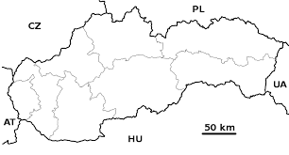

6. Najväčšia rieka Slovenska je _____________________________ (tajnička).

a) Modrou farbou sú na mape znázornené ........................................... plochy.
2. Spoj čiarami čo patrí k sebe
b) Najväčšou nížinou Slovenska je ...................................................... nížina.
pohoria
vodstvo
nížiny

c) Naša obec patri do regiónu ............................... .

d) Ipeľ je ........................, ktorá preteká naším regiónom.

e) Vodné plochy slúžia aj ako zdroj ................................ vody.

3. Vyber a vyfarbi plôšku so slovom tak, aby platila platnosť vety.
a)
zmenšené
zväčšené
- Mapa je znázornenie časti krajiny.
b)
zelený
červený
- Mestá na mape zakresľujeme ako kruh alebo plochu.
c)
4. Moja obec leží: a) v južnej časti Slovenska c) vo východnej časti Slovenska d)
b) v severnej časti Slovenska d) v západnej časti Slovenska
e)
5. Označ, či uvedená veta je pravdivá alebo nepravdivá:
P
N
- Nižšie pohoria sú na mape vyznačené zelenou farbou

- Najvyššie položené pohoria sú na mape zaznačené tmavohnedou farbou.

N
P

